МИНИСТЕРСТВО НАУКИ И ВЫСШЕГО ОБРАЗОВАНИЯ РОССИЙСКОЙ ФЕДЕРАЦИИ
Федеральное государственное бюджетное образовательное учреждение высшего образования
«КУБАНСКИЙ ГОСУДАРСТВЕННЫЙ УНИВЕРСИТЕТ» (ФГБОУ ВО «КубГУ»)
Факультет компьютерных технологий и прикладной математики Кафедра информационных технологий

Отчёт по заданию №3. Тестирование с помощью Charles Proxy

Работу выполнил П. А. Рейман

Задание: перехватить и отфильтровать http, https запросы с сайтов https://www.sportmaster.ru и https://kubsu.ru при помощи программы Chales Proxy
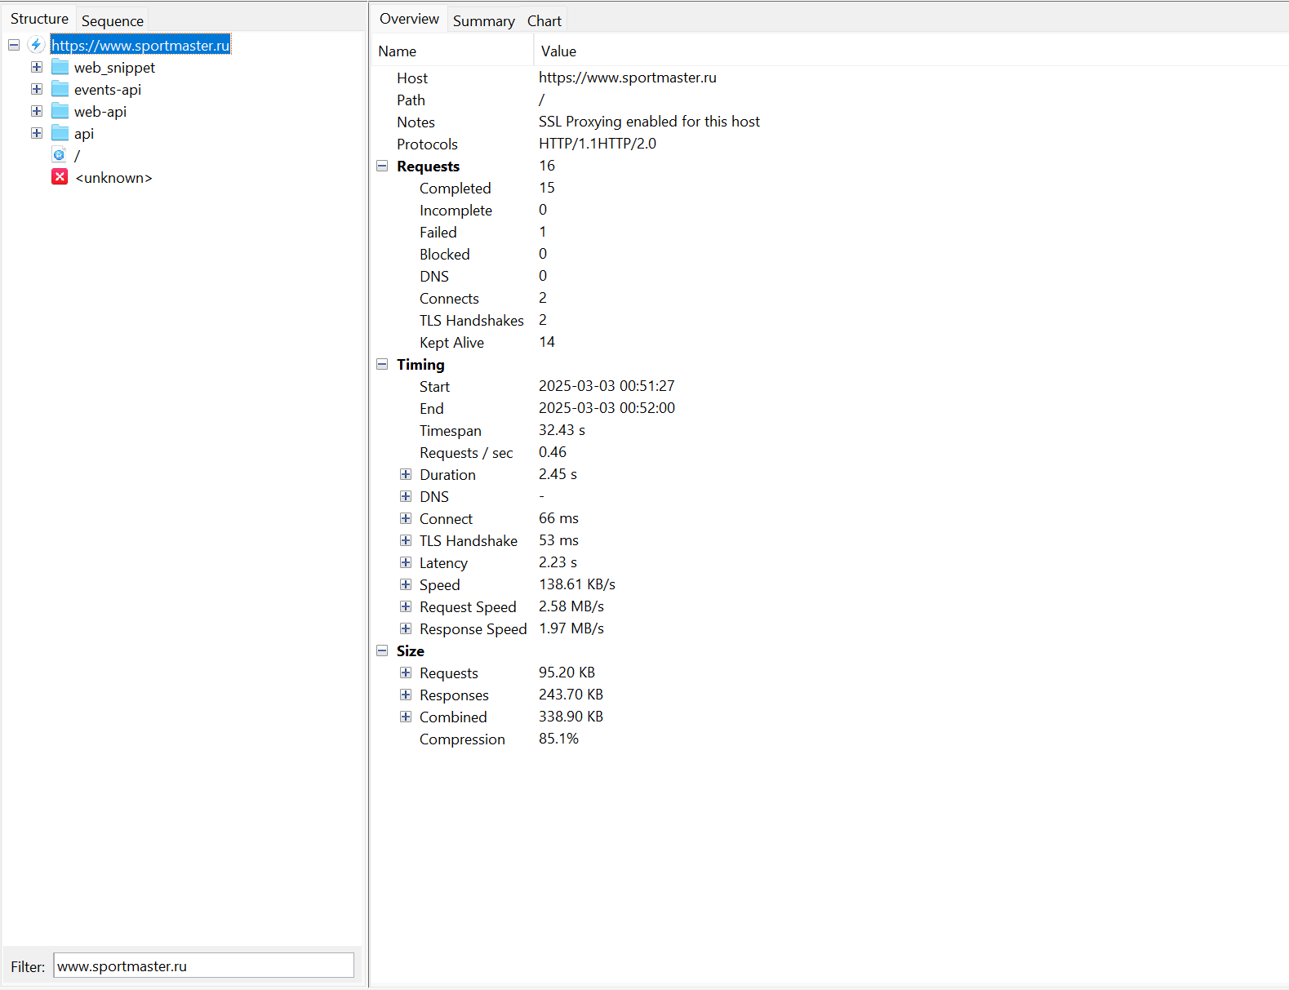
Рисунок 1 – Перехват запросов с сайта https://www.sportmaster.ru
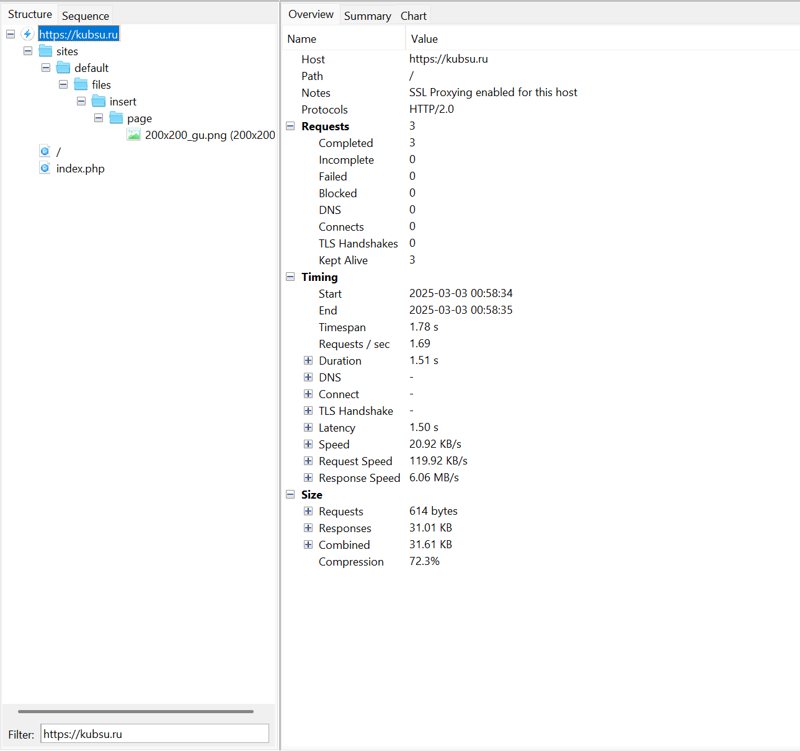
Рисунок 2 – Перехват запросов с сайта https://kubsu.ru

